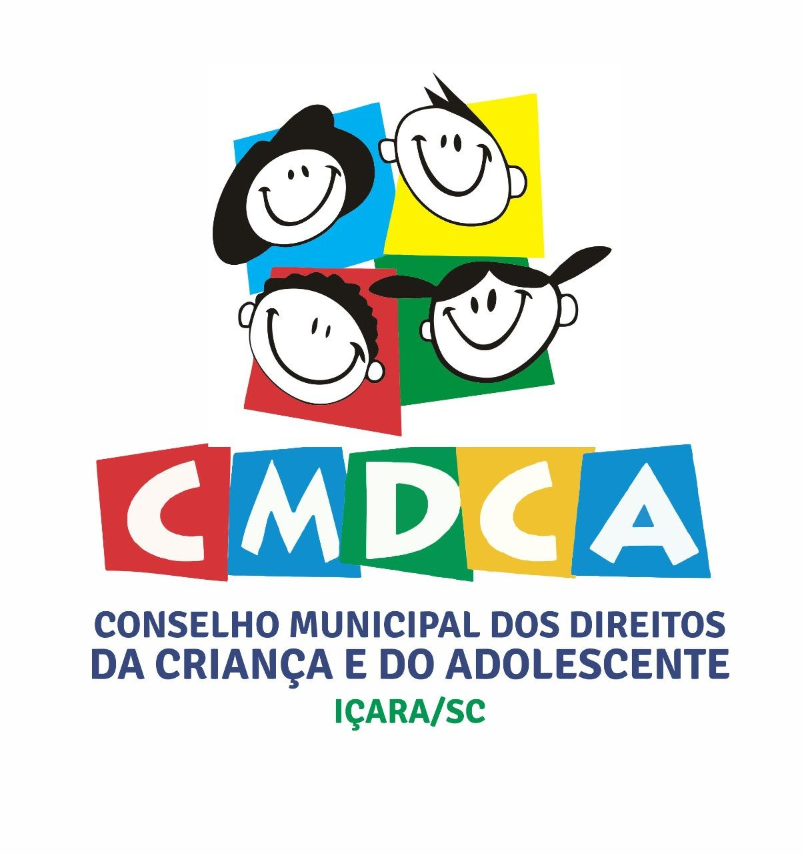

Conselho Municipal dos Direitos da Criança e do Adolescente de Içara

**Resolução Nº 16**

**De 10 de outubro de 2024.**

Define a composição da comissão organizadora do processo eleitoral da representação da sociedade civil no CMDCA, Gestão 2024/2026, e dá outras providências.

**O CONSELHO MUNICIPAL DOS DIREITOS DA CRIANÇA E DO ADOLESCENTE - CMDCA,** do município de Içara, no exercício de suas atribuições legais e considerando o disposto na Lei Federal nº 8.069, de 13 de julho de 1990, conferidas pela Lei Municipal 4.387 de 07 de junho de 2019 e suas alterações, e demais disposições vigentes e a Assembleia Geral Ordinária de 10 de outubro de 2024:

**CONSIDERANDO** o disposto na Lei Federal 8.069, de 13 de julho de 1990, que dispõe sobre o estatuto da criança e do adolescente;

**CONSIDERANDO** a Resolução CONANDA nº 105/2005 e 106/2005, que dispõem sobre os parâmetros para criação e funcionamento dos Conselhos dos Direitos da Criança e do Adolescente;

**CONSIDERANDO** a Resolução CONANDA nº 116/2006, que altera dispositivos das Resoluções Nº 105/2005 e 106/2005, que dispõe sobre os Parâmetros para Criação e Funcionamento dos Conselhos dos Direitos da Criança e do Adolescente e dá outras providências;

**CONSIDERANDO** a Lei Municipal nº 4.387 de 07 de junho de 2019, em seu artigo 14º, dispõe sobre o processo de eleição dos representantes da sociedade civil no Conselho Municipal dos Direitos da Criança e do Adolescente – CMDCA;

**RESOLVE:**

**Art. 1º** Constituir a Comissão Organizadora do processo eleitoral da representação da sociedade civil no Conselho Municipal dos Direitos da Criança e do Adolescente - Gestão 2024/2026, que será composta por:

* Lisiane Cesconetto Mazzuco Fernandes;
* Delcira de Maman Garcia;
* Thimoty Tereza Pereira;
* Maria Eduarda de Souza Bitencourt.
* Marcia Adenete Peruchi Woichinevski

**Art. 2º** A Comissão Eleitoral coordenará o processo eleitoral até a instalação da Assembleia de Eleição.

Parágrafo Único - A Comissão Eleitoral elegerá, entre seus membros, um presidente e um secretário.

**Art. 3º** A Comissão eleitoral terá as seguintes atribuições:

1. Elaborar o Edital do Processo de Eleição dos representantes da Sociedade Civil para o biênio 2024/2026, e encaminhar para deliberação do pleno do CMDCA;
2. Divulgar o Processo Eleitoral junto aos segmentos que fazem parte da Composição do CMDCA;
3. Convidar o Ministério Público para participar da Assembleia Eleitoral;
4. Receber e analisar, juntamente com a Secretaria Executiva, os documentos enviados pelas OSC’ e respectivos eleitores e habilitar as candidaturas das OSC’s;
5. Divulgar a relação dos representantes habilitados e não habilitados ao processo de eleição;
6. Receber e analisar os recursos apresentados pelas Organizações da Sociedade Civil - OSC não habilitadas, julgar os pedidos de recursos e dar parecer final;
7. Divulgar as decisões sobre os recursos apresentados;
8. Conduzir a Assembleia de eleição e apurar os votos;
9. Fazer a leitura e aprovação da Ata da Assembleia de Eleição;
10. Decidir os casos omissos, considerando todos os dispositivos legais sobre a matéria.
11. Divulgar o processo na mídia e outros meios;
12. Publicizar o processo eletivo junto às Organizações da Sociedade Civil.

**Art. 4º** - Esta Resolução entra em vigor na data de sua publicação, gerando efeitos a partir da data da aprovação em Plenária.

Içara, 10 de outubro de 2024.

**Marcia Adenete Peruchi Woichinevski**

**Presidente do Conselho Municipal dos Direitos da Criança e do Adolescente -**

**CMDCA**